第22回ささリンピック【モルック】参加申込書

**参加費：１チーム　５００円**

**大会当日に受付にてお支払いください。**

**※裏面の記入例・注意事項を参考に記入してください。**

|  |  |
| --- | --- |
| チーム名 |  |

|  |  |  |  |  |
| --- | --- | --- | --- | --- |
| 選手  No. | フリガナ | 学　　年 | 住　　所 | 電話番号 |
| 氏　名 |
| 1  （代表者） |  |  |  |  |
|  |
| ２ |  |  |  |  |
|  |
| ３ |  |  |  |  |
|  |
| ４ |  |  |  |  |
|  |
| ５ |  |  |  |  |
|  |
| ６ |  |  |  |  |
|  |

**ご記入いただいた個人情報に関しまして、本大会に係る目的以外では使用いたしません。**

**提出締切：令和７年１０月１7日（金）１７時まで**

ネットからでもお申込みいただけます。

**提出先：篠栗町総合運動公園（持参もしくはFAX：**092-948-1152**）**

**【お問合せ】篠栗町総合運動公園（**092-948-1000**）**

**平日８時３０分から１７時まで**

（申込書記入例）

**大会当日、組合せ表に掲示しますので、わかりやすい名称・誤解のない名称にしてください。**

**※掲示する項目はチーム名のみです。**

|  |  |
| --- | --- |
| チーム名 | チームカブト |

|  |  |  |  |  |
| --- | --- | --- | --- | --- |
| 選手  No. | フリガナ | 学　　年 | 住　　所 | 電話番号 |
| 氏　名 |
| 1  （代表者） | ササグリ　カブタ | ○年生 | 篠栗町大字若杉1091番地 | 092-948-1000 |
| 篠栗　カブ太 |
| ２ |  |  |  |  |
|  |
| ３ |  |  |  |  |
|  |
| ４ |  |  |  |  |
|  |
| ５ |  |  |  | **１チーム４名から６名まで登録可能です。小学生のみの構成とします。**  **競技は、登録された選手の人数で実施できます。**  **ゲームの途中で選手交代はできません。セットとセットの間では選手交代可能です。**  **少なくても４名登録し、５名以上のチームを作る場合に記載してください。** |
|  |
| ６ |  |  |  |  |
|  |

**申込は、ネットからもできます。ＱＲコードからアクセス・申込できますので、ご活用ください。**

**注意：先着４０チームとしておりますので、定員に達した場合は受付できませんので、提出される前に、一度お問合せください。**



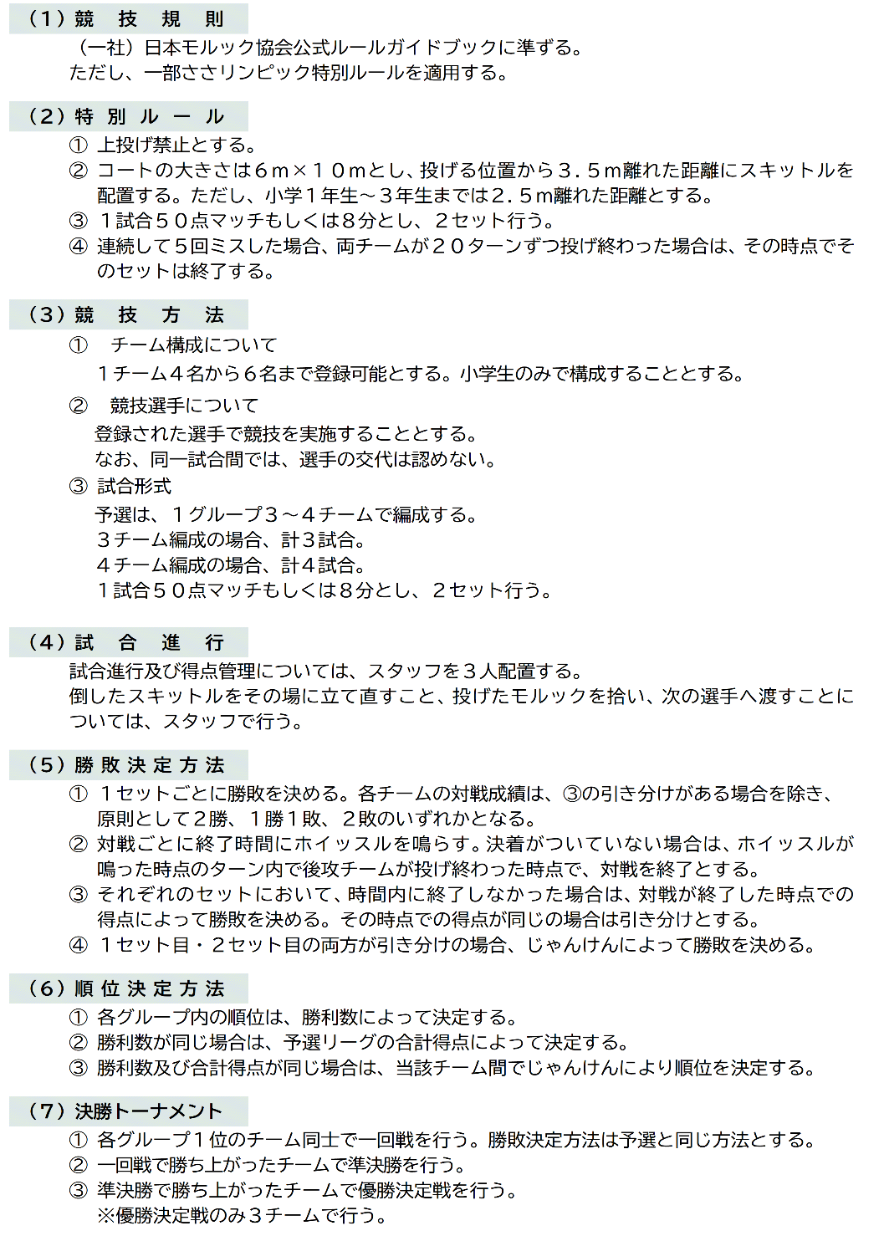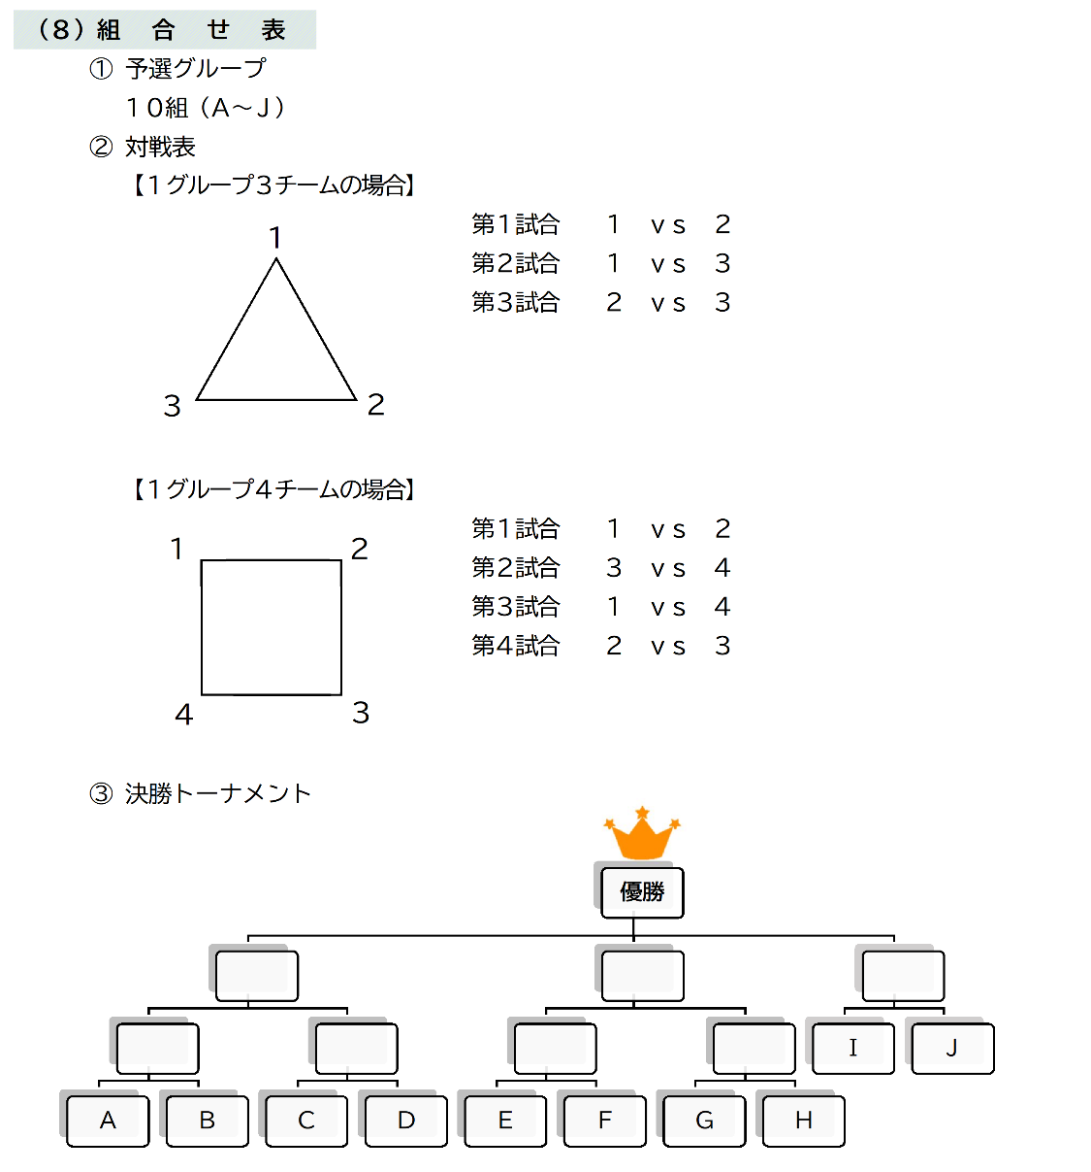モルック競技要項